Тематическое занятие «Профилактика вирусных и инфекционных заболеваний»

23.10.2025 г. в рамках областного проекта «Вперед по дороге здоровья» на базе ГУО «Большеберестовицкая средняя школа имени С.О.Притыцкого» для учащихся 5 «Б» класса было проведено тематическое занятие «Профилактика вирусных и инфекционных заболеваний».
В ходе мероприятия, специалисты ГУ «Берестовицкий районный ЦГЭ» обсудили с ребятами, что такое грипп, бешенство, микроспория, а также что такое здоровый образ жизни.
Особое внимание было уделено правилам личной гигиены рук и эффективных способах укрепления иммунитета.
Всем участником были розданы малые носители информации по вопросам формирования здорового образа жизни и профилактике инфекционных заболеваний.
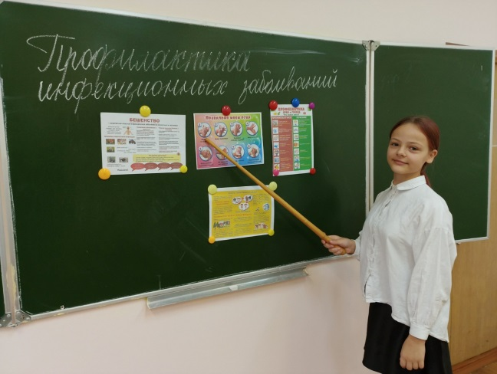 | 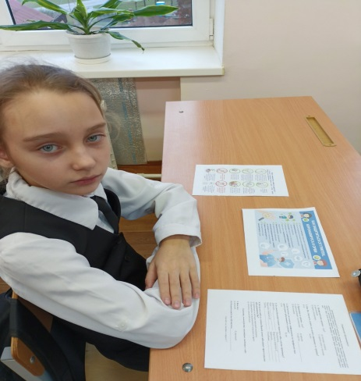
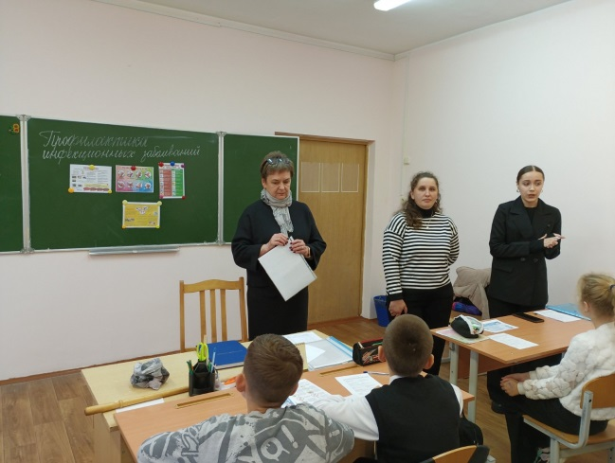 | 